Wijk van Maastricht
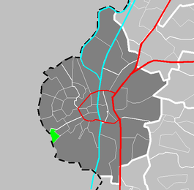
Kerngegevens
Gemeente | Maastricht
Oppervlakte | 50 ha.

